АДМИНИСТРАЦИЯ ВЕРХНЕСОЛОНОВСКОГО СЕЛЬСКОГО ПОСЕЛЕНИЯ СУРОВИКИНСКОГО МУНИЦИПАЛЬНОГО РАЙОНА

ВОЛГОГРАДСКОЙ ОБЛАСТИ

__________________________________________________

ПОСТАНОВЛЕНИЕ

От 01 ноября 2018 г N 55

О МЕРАХ ПОЖАРНОЙ БЕЗОПАСНОСТИ

НА ТЕРРИТОРИИ ВЕРХНЕСОЛОНОВСКОГО СЕЛЬСКОГО ПОСЕЛЕНИЯ

СУРОВИКИНСКОГО МУНИЦИПАЛЬНОГО РАЙОНА

В ОСЕННЕ-ЗИМНИЙ ПЕРИОД 2018-2019 ГОДОВ

В соответствии с Федеральным [законом](consultantplus://offline/ref=3139BA6C96886EDF34ACA626DBCCFCA9C8F9F1B5AB2DE1BF6D319E770ELEl1L) от 21 декабря 1994 г. N 69-ФЗ "О пожарной безопасности", [Законом](consultantplus://offline/ref=3139BA6C96886EDF34ACA630D8A0A3ACC9F4AFB9A229E8EE396EC52A59E84B10L3lCL) Волгоградской области от 28 апреля 2006 г. N 1220-ОД "О пожарной безопасности", приказом Комитета по обеспечению безопасности жизнедеятельности населения Волгоградской области от 24.10.2018 № 253 «О мерах пожарной безопасности в осеннее –зимний период с 01 ноября 2018 года по 31 марта 2019 года», в целях предупреждения возникновения пожаров, повышения уровня противопожарной защищенности населенных пунктов и объектов, в том числе жилищного фонда, улучшения противопожарного состояния объектов образования, здравоохранения, культуры, организации своевременного тушения пожаров на территории сельского поселения и недопущения гибели и травмирования людей на пожарах в осенне-зимний период 2018-2019 годов, администрация Верхнесолоновского сельского поселения постановляет:

1. До 06 ноября 2018 г:

- разработать планы мероприятий по обеспечению пожарной безопасности на территории сельского поселения, включая меры по предупреждению гибели и травмирования людей на пожарах;

- провести совещания с главами крестьянских фермерских хозяйств, органов территориального общественного самоуправления и других заинтересованных организаций по вопросам взаимодействия и выработки дополнительных мер с учетом местных особенностей, направленных на усиление пожарной безопасности и тушение пожаров на подведомственных территориях, а также проведения соответствующей корректировки документов по пожарной безопасности;

- организовать обеспечение первичных мер пожарной безопасности на территории сельского поселения:

- обеспечить надежными средствами связи места дислокации приспособленной для тушения пожаров техники;

- организовать проведение проверок исправности и работоспособности в зимних условиях пожарных водоемов и гидрантов (водоисточников), а также состояния подъездов к ним и устранение имеющихся недостатков;

обеспечить проверку подъездов к площадкам с твердым покрытием для установки пожарных автомобилей для забора воды из искусственных водоисточников (пожарных водоемов),оборудовать водонапорные башни приспособлениями для отбора воды пожарной техникой;

2. до 09 ноября 2018 г.:

- создать комиссии по проверке противопожарного состояния домовладений; взять на учет места проживания неблагополучных семей, пенсионеров и инвалидов; организовать посещение на дому указанных категорий населения;

- провести очистку подведомственных территорий в пределах противопожарных расстояний между зданиями и сооружениями, а также участков, прилегающих к жилым домам, дачным и иным постройкам, от горючих отходов (мусора, опавших листьев, сухой растительности и растительных остатков);

3. до 15 ноября 2018 г.:

- провести противопожарные инструктажи с собственниками, нанимателями и арендаторами жилых помещений;

- усилить меры по обеспечению первичных мер пожарной безопасности в границах населенных пунктов сельского поселения, подведомственных объектов;

- через имеющиеся средства массовой информации доводить до жителей информацию по вопросам обеспечения пожарной безопасности, соблюдению правил пожарной безопасности при эксплуатации печей, других теплогенерирующих устройств и бытового электрооборудования;

- запретить использование противопожарных разрывов между зданиями и сооружениями, пожарных проездов и подъездов к зданиям, пожарным водоисточникам под складирование материалов, оборудования, а также для стоянки (парковки) транспорта, размещения скирд (стогов) грубых кормов и других горючих материалов;

- обеспечить освещение в темное время суток мест расположения пожарных гидрантов, наружных пожарных лестниц, пожарного инвентаря, а также подъездов к пирсам пожарных водоемов, к входам в здания и сооружения;

- создать неприкосновенный запас горюче-смазочных материалов для организации тушения пожаров и ликвидации чрезвычайных ситуаций;

- в зимний период проводить очистку от снега и льда дорог, проездов и подъездов к зданиям, сооружениям, наружным пожарным лестницам, водоисточникам, колодцам пожарных гидрантов, используемых для целей пожаротушения;

- принять меры по обеспечению населенных пунктов и отдельно расположенных объектов средствами связи для сообщения о пожаре в пожарную часть;

- рассмотреть на заседаниях комиссий по предупреждению и ликвидации чрезвычайных ситуаций и обеспечению пожарной безопасности сельского поселения проблемные вопросы, касающиеся обеспечения пожарной безопасности, с заслушиванием отчетов руководителей органов местного самоуправления, организаций, на подведомственных территориях которых сложилась наиболее неблагоприятная обстановка в сфере предупреждения и тушения пожаров;

- в случае ухудшения обстановки с пожарами устанавливать особый противопожарный режим на территории сельского поселения;

- провести работу по контролируемому отжигу или окосу сухой и камышовой растительности;

4. до 21 декабря 2018 года:

на период проведения праздничных мероприятий, связанных с новогодними и рождественскими праздниками, составить графики дежурств, организовать дежурство ответственных лиц в администрации сельского поселения;

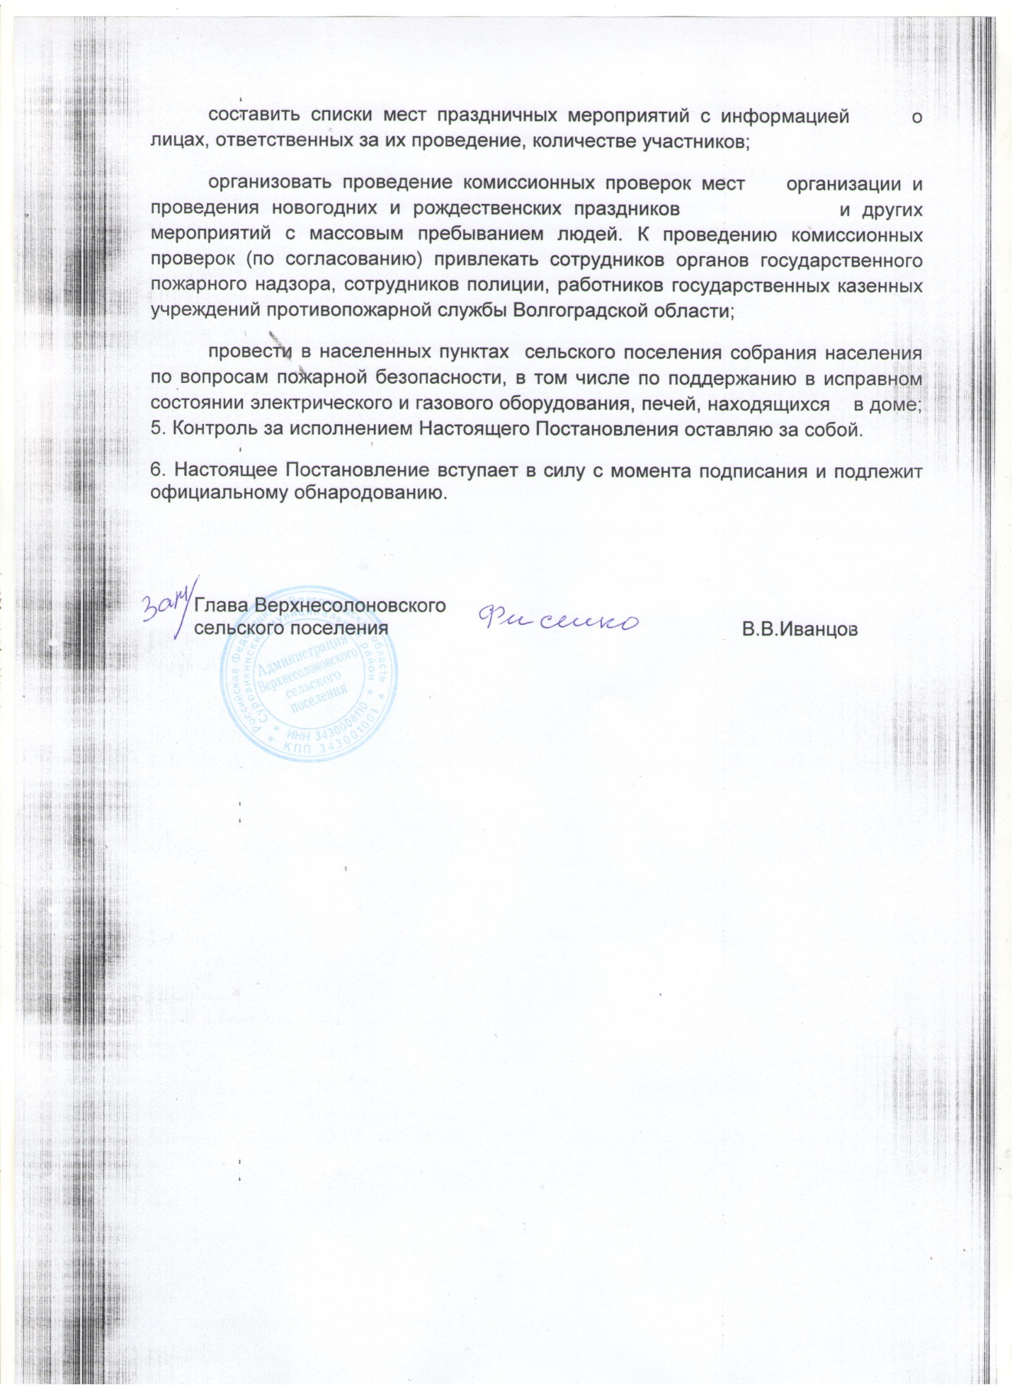

составить списки мест праздничных мероприятий с информацией о лицах, ответственных за их проведение, количестве участников;

организовать проведение комиссионных проверок мест организации и проведения новогодних и рождественских праздников и других мероприятий с массовым пребыванием людей. К проведению комиссионных проверок (по согласованию) привлекать сотрудников органов государственного пожарного надзора, сотрудников полиции, работников государственных казенных учреждений противопожарной службы Волгоградской области;

провести в населенных пунктах сельского поселения собрания населения по вопросам пожарной безопасности, в том числе по поддержанию в исправном состоянии электрического и газового оборудования, печей, находящихся в доме; 5. Контроль за исполнением Настоящего Постановления оставляю за собой.

6. Настоящее Постановление вступает в силу с момента подписания и подлежит официальному обнародованию.

Глава Верхнесолоновского

сельского поселения В.В.Иванцов